财汇网
爬虫结构设计文档

财汇网数据中心爬虫设计：
在财汇网数据中心中，主要抓取的为：

1.1股市交易情绪指标：直接反应交易者的交易积极性，值多则反应交易活跃，股市看多，值少则反应交易暗淡，股市看空：
爬取地址：
http://www.wlstock.com/ShuJu/DetailList.aspx?T=Market&C=&D=0&page=1
其应该爬取的为10页数据，每次更新数据删除原先数据,其对应的爬取和存储的示意图为：（爬取规则，每天的下午6点和晚上8点，更新一次）
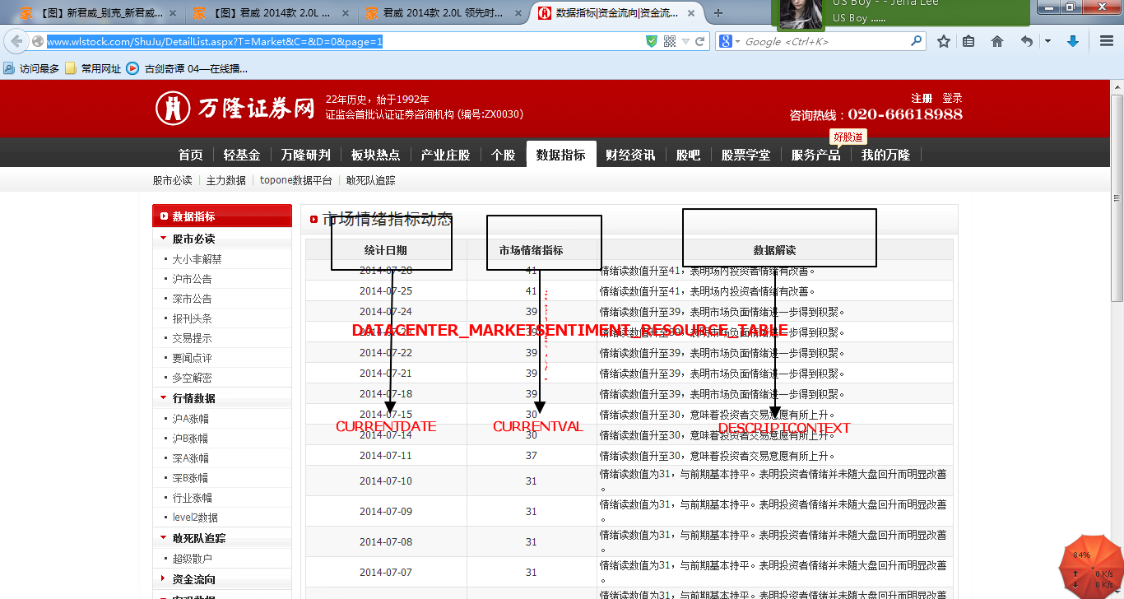
爬取数据源对应的数据库表和表结构
统计日期 | 市场情绪指标 | 数据解读
DATACENTER_MARKETSENTIMENT_RESOURCE_TABLE
CURRENTDATE | CURRENTVALUE | DESCRIPTCONTEXT

爬取数据源结果如下：
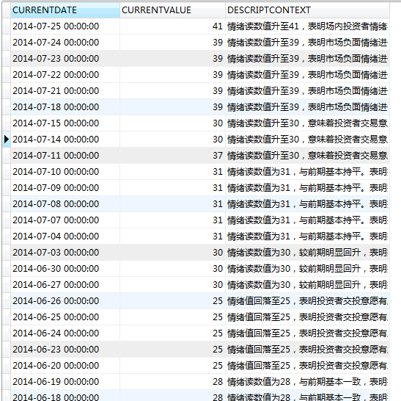

1.2 股市交易活跃度：股市交易活跃度反应股市交易活跃程度，反应的数据位阶段统计：
爬取地址：http://www.wlstock.com/ShuJu/DetailList.aspx?T=Trade&page=1
其应该爬取的为6页的数据，每次更新删除原先爬取的数据，其对应的爬取和存储的示意图为：（爬去规则，每天9点，12点更新一次）
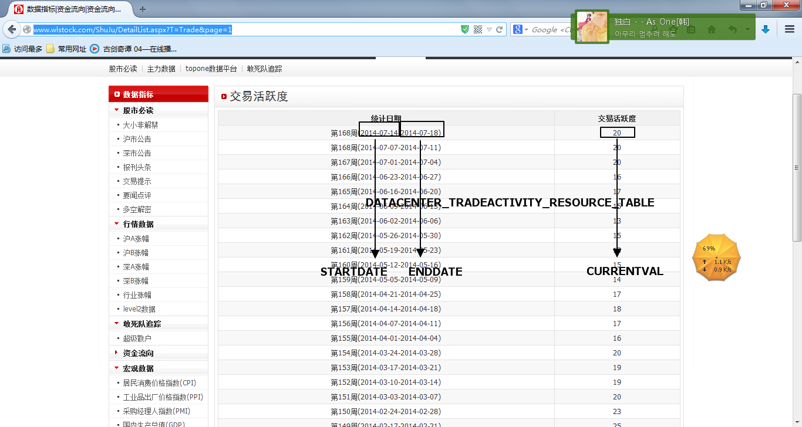
爬取数据源对应的数据库表和表结构
统计日期起 | 统计日期止 | 交易活跃度
DATACENTER_TRADEACTIVITY_RESOURCE_TABLE
STARTDATE | ENDDATE | CURRENTVALUE
爬取数据源后结果如下：
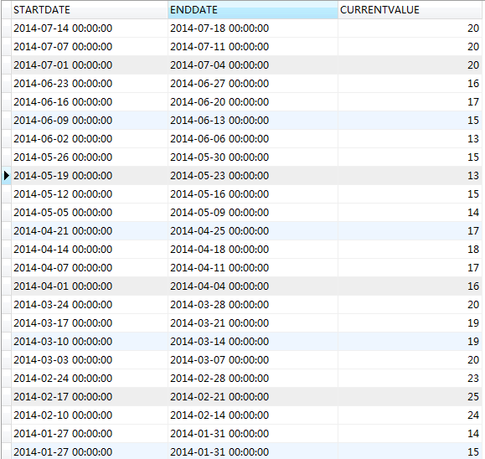

1.3 多空期指持仓量比：
其爬取的地址为：http://data.eastmoney.com/IF/Data/Contract.html
爬取规则：每天下午4点，每天晚上9点，每次爬取数据源删除原先数据
爬取的示意图为：
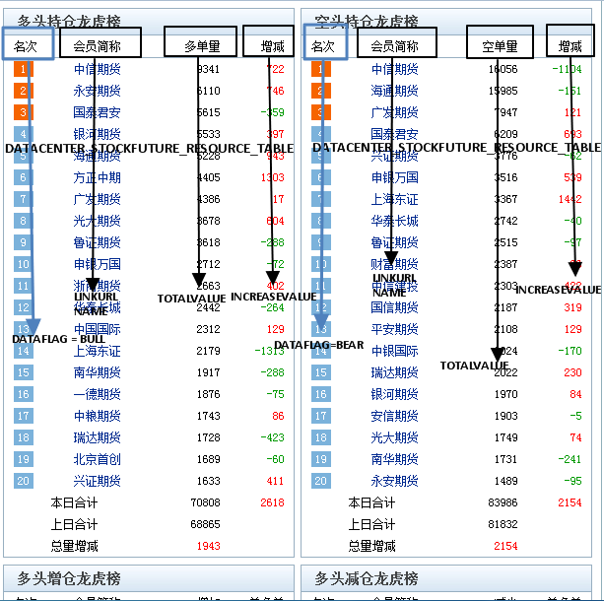爬取数据源对应的数据库表和表结构:
其对应的数据表为: DATACENTER_STOCKFUTURE_RESOURCE_TABLE
多方|空方 | 会员简介 | 多单量|空单量 | 增减
DATAFLAG | LINKURL NAME | TOTALVALUE | INCREASEVALUE

爬取数据源后结果如下：
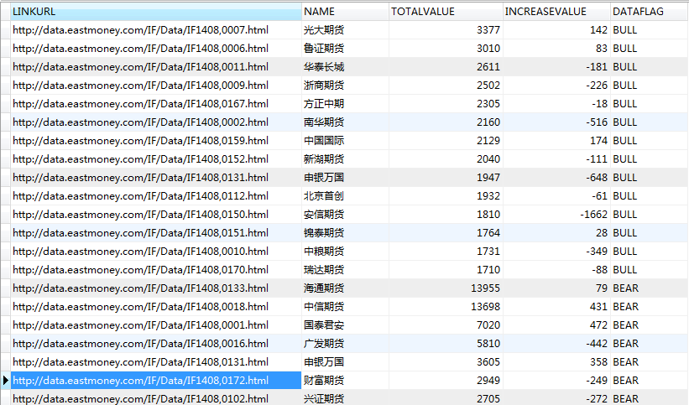

1.4 板块涨跌幅度：
板块涨跌幅度的数据爬取按：行业，地区，概念三个区域划分，
按照行业爬取的地址为：
http://hudong.wlstock.com/Hudong/BlockList.aspx?type=1 ，其所有的数据对应的表：DATACENTER_PLATECONCEPT_RESOURCE_TABLE中style字段默认值为：INDUSTRY
按照地区爬取的地址为：
http://hudong.wlstock.com/Hudong/BlockList.aspx?type=2，其所有的的数据对应的表：DATACENTER_PLATECONCEPT_RESOURCE_TABLE中style字段默认值为：AREA
按照概念爬取的地址为：
http://hudong.wlstock.com/Hudong/BlockList.aspx?type=3，其所有的的数据对应的表：DATACENTER_PLATECONCEPT_RESOURCE_TABLE中style字段默认值为：CONCEPT
爬取规则：每5分钟爬取一次数据，每次爬取数据删除原先的数据源。爬取的示意图如下：
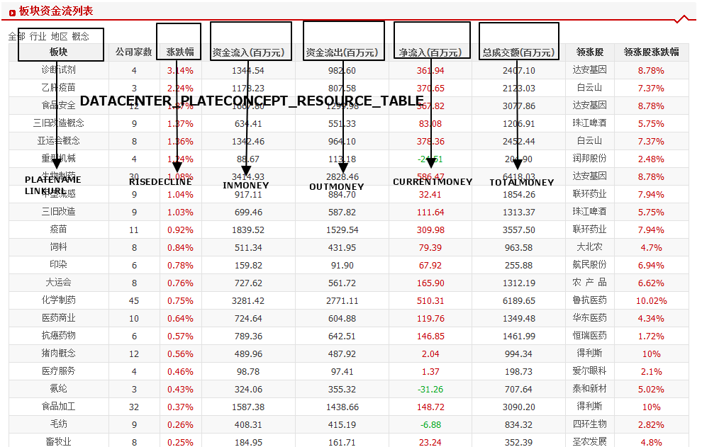
爬取数据源对应的数据库表和表结构:
其对应的数据表为: DATACENTER_PLATECONCEPT_RESOURCE_TABLE
板块 | 涨跌幅 | 资金流入 | 资金流出 | 净流入 | 总成交额
PLATENAME  | LINKURL | RISEDECLINE | INMONEY | OUTMONEY | CURRENTMONEY | TOTALMONEY

爬取的数据源对应的结果如下：
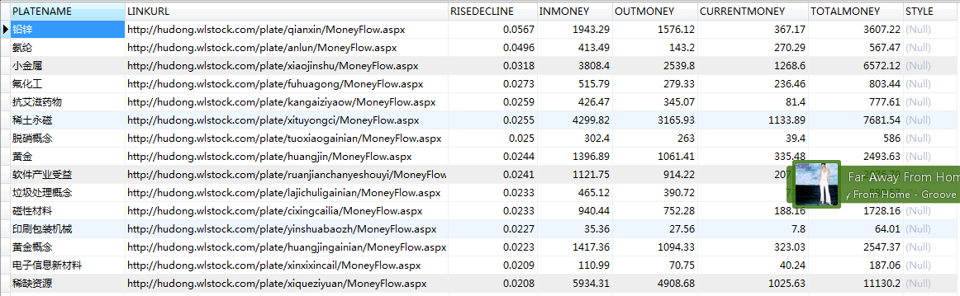

1.5：国家黄金和外汇储备具体数据：
爬取每月国家的黄金和外汇储备,爬取规则：每天爬取一次，每次爬取删除原先数据。
爬取地址：
http://www.wlstock.com/ShuJu/GoldAndForeignExchange.aspx?page=1
其爬取的示意图：
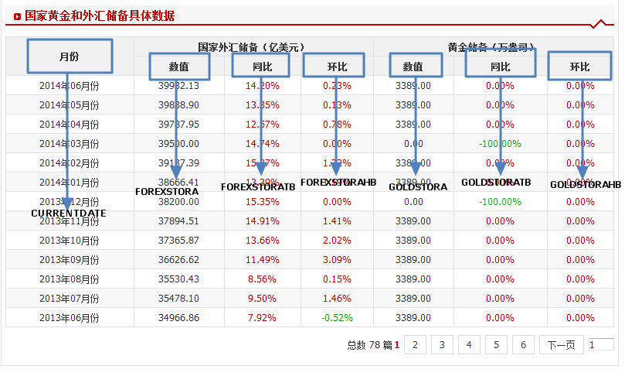
爬取数据源对应的数据库表和表结构:
其对应的数据表为:其中百分号转换为小数存储
月份 | 数值 | 同比 | 环比 | 数值 | 同比 | 环比
CURRENTDATE | FOREXSTORA | FOREXSTORATB | FOREXSTORAHB | GOLDSTORA | GOLDSTORATB | GOLDSTORAHB
爬取的数据源对应的结果如下：
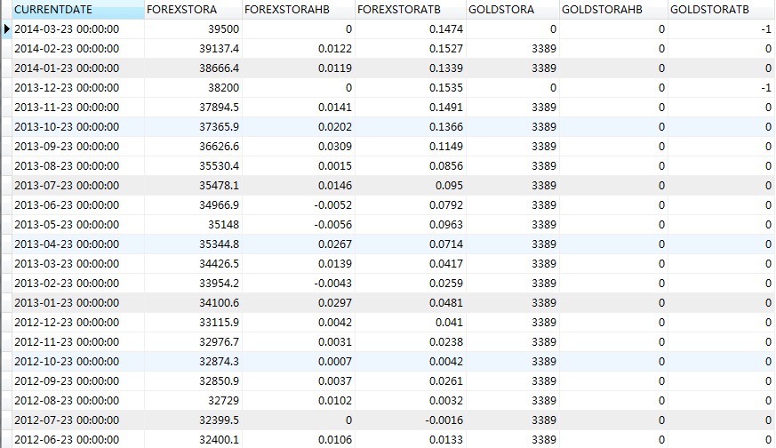

1.6 干散货运输市场波罗的海综合运价指数BDI：
反应的是国家进出口行情，中国作为一个出口型国家，也间接的反应了国家的经济形势。
其爬取的地址为：http://app.finance.ifeng.com/data/indu/jgzs.php?symbol=58
其爬取的示意图如下：
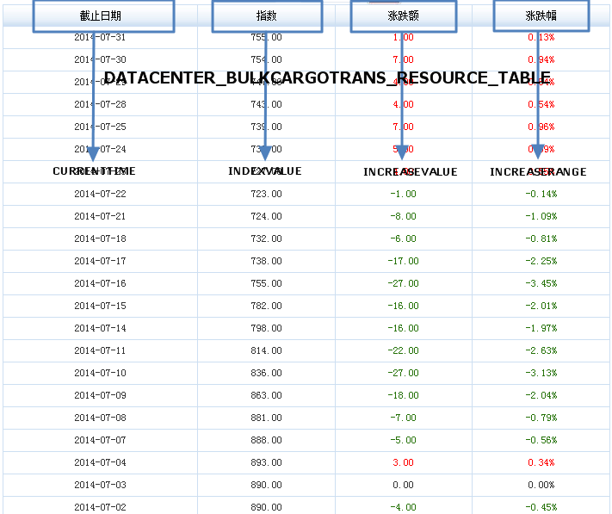
爬取数据源对应的数据库表和表结构:
截止日期 | 指数 | 涨跌额 | 涨跌幅
DATACENTER_BULKCARGOTRANS_RESOURCE_TABLE
CURRENTTIME | INDEXVALUE | INCREASEVALUE | INCREASERANGE
爬取的数据源对应的结果如下：
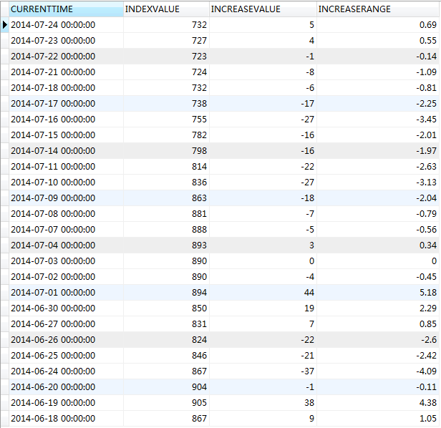

1.7 股票账户数量：
间接反应出股票阶段走势，开户人数增加反应股市行情为看多，开户人数减少，反应股市的行情看空。
其爬取的地址为：http://www.wlstock.com/ShuJu/StockAccountStat.aspx?page=1
其爬取的示意图如下：
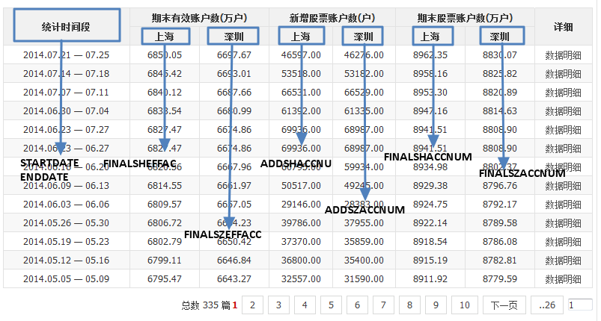
其爬取的数据源对应的表结构为：
统计时间段 | 期末有效账户数（万户）上海 | 期末有限账户（万户）深圳 | 新增股票账户数（万户）上海 | 新增股票账户数（万户）上海 | 新增股票账户数（万户）深圳 | 期末股票账户数（万户）上海
DATACENTER_STOCKACCOUNT_RESOURCE_TABLE
STARTDATE||  ENDDATE | FINALSHEFFAC | FINALSZEFFACC | ADDSHACCNUM | ADDSHACCNUM | ADDSACCNUM | FINALSHACCNUM

